ESCOLA BÁSICA MUNICIPAL CÉSAR AVELINO BRAGAGNOLO.
ERVAL VELHO 10 DE JUNHO DE 2020.
DIRETORA: REJANE PROVENSI
PROFESSORA: VERA MEDIANEIRA BORIN
TURMA: PRÉ III
TEMPO PARA DESENVOLVIMENTO DESTAS ATIVIDADES
10/06/2020---24/06/2020

QUARTA-FEIRA

OBS: Vamos dar continuidade no livro da positivo.
Objetivo: proporcionar aos alunos pensamentos lógicos;
- Desenvolver a atenção
- Conhecimento
- Diálogo
- Estimular a criatividade e imaginação.

ORAÇÃO DA TURMINHA

Meu anjinho da guarda
Me ajude a ser uma boa criança
Me guarde, me ilumine, amém!

PÁGINA: 50;

- Na página 50 vamos preencher uma cruzadinha, e assim descobrir outro significado para a palavra SIRIRI;
- Então vamos compor a cruzadinha escrevendo a letrinha que falta com o lápis;
- Ao final vamos ver juntos que formamos a palavra INSETO, no meio da cruzadinha, assim explicar para a criança que siriri é um inseto e que pertence ao grupo do cupins;
______________________________________________________________________

QUINTA-FEIRA

Objetivo: Desenvolver a criatividade;
- Atenção e pensamento lógico;
- Conhecimento oratório;
- Trabalhar história;
- Trabalhar em grupo;
- Coordenação motora.

ORAÇÃO DA TURMINHA

Meu anjinho da guarda
Me ajude a ser uma boa criança
Me guarde, me ilumine, amém!

PÁGINA: 51;

- Na página 51 vamos conhecer a região Norte, conversar com a criança sobre essa região e se possível mostrar no mapa aonde fica e que os estados que fazem parte desta região são Acre, Rondônia, Amazonas, Roraima, Amapá, Para e Tocantins;
- Peço para a família que juntamente com a criança construam uma televisão com paisagens de algumas cidades da região NORTE;
- A família vai pesquisar algumas paisagens e a criança vai colar nas folhas brancas para colocar na TV;
- Materiais que vão precisar 2 palitos de churrasco, uma caixa de sapato, gravuras das paisagens, tesoura e cola;
- Segue alguns modelos;

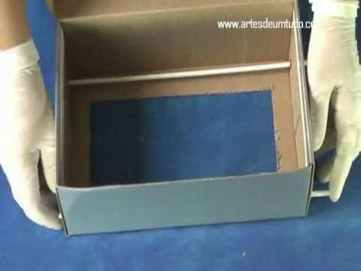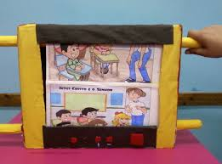
- Tirar foto da TV pronta e enviar para a professora.
- Contar apara a criança que nessa região tem uma dança chamada CARIMBO, uma dança de origem indígena;
- Depois destacar do material de apoio os dois bonecos de dançarinos de carimbo e algumas opções de suas roupas típicas;
- Ver o vídeo da dança do carimbo e vestir os bonecos iguais depois devem ser colados atraz do livro no verso da página.
- Dança do CARIMBO
- https://www.youtube.com/watch?v=8zvHwbsDV5o

______________________________________________________________________

SEXTA-FEIRA

Livro positivo;
Objetivo: Reconhecimento das letrinhas
- Apreender sobre histórias passadas;
- Desenvolver a atenção;
- Estimular criatividade e imaginação;
- Coordenação motora;
- Estimular a oratória;

PÁGINA: 52;
- Na página 52 a família deve ajudar a criança a compor mais 3 palavras que comecem com a silaba CA;
- Acriança deve escrever a palavra depois ilustrá-la no quadradinho ao lado;

______________________________________________________________________

SEGUNDA-FEIRA

OBJETIVOS:
- Espaço e coordenação
- Atenção e criatividade
- Reconhecer lateralidade e tamanho
- Trabalhar quantidade.

ORAÇÃO DA TURMINHA

Meu anjinho da guarda
Me ajude a ser uma boa criança
Me guarde, me ilumine, amém!

PÁGINA: 53 E 54;
- Vamos conversar com a criança que existe outra dança típica da região Norte é também o nome de um animal, e para descobrirem, terão que seguir as pistas: tenho uma língua bem comprida, posso mover meus olhos ao mesmo tempo em direções diferentes e tenho a incrível habilidade de mudar de cor;
- Depois pedir para a criança destacar do material de apoio e vejam qual animal que é?
- Em seguida pedir para que escrevam o nome CAMALEÃO no livro;
- Na página 54 vamos brincar do jogo do camaleão, no livro explica como que é o jogo;
- Logo depois fazer um desenho de como foi a brincadeira no verso da página.

______________________________________________________________________
TERÇA-FEIRA

OBJETIVOS:
- Coordenação
- Identificação
- Desenvolver a atenção
- Estimular a criatividade

PÁGINA:55 e 56;
- Na página 55 vamos dançar e trabalhar a coordenação, movimentos e ritmos a dança do camaleão;
- A música pode ser ouvida e dançada a criança sozinha ou com algum familiar;
- Na página 55 escrever no quadro com qual familiar você dançou;
- Musica https://www.youtube.com/watch?v=Qrg3QOLBwuM
- Desenhar você e seu par dançando no verso da página.
- Na página 56 você vai escolher qual dança você mais gostou e vai fazer um desenho no verso da página para apresentar para a professora quando voltar as aulas.

______________________________________________________________________

QUARTA-FEIRA

APRENDENDO A LETRINHA "B"

OBJETIVOS:

- Identificar o próprio nome nas fichas/crachás;
- Reconhecer e Identificar a letra B (explorada na música “Borboletinha”)
- Andar sobre o traçado da letrinha B.
- Acompanhar a cantiga da “Borboletinha”;
- Conhecer diferentes histórias e músicas infantis;
- Vamos trabalhar música, cores, leitura, matemática, artes, oralidade, socialização, nomes próprios;
- Primeiramente vamos apresentar para a criança a letrinha B; de borboletinha;
- A criança pode estar fazendo o registro dessa atividade em um folha branca ou no caderno, primeiramente fazer a letrinha B;
- Em seguida pedir para que façam o desenho da borboleta e o registro da palavrinha em baixo como da imagem;
- Na mesma folha eles podem listar outras palavrinhas que comecem com a letra B- em seguida do desenho: exemplo:
BOLA BONECA BICO
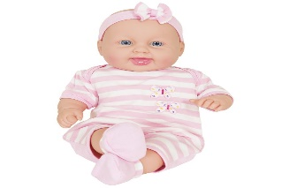

_____________________________________________________________________

QUINTA-FEIRA

Vamos dar continuidade as atividades com a letrinha B;
- As atividades que estimulam a expressão oral são muito importantes. A fala é um instrumento de comunicação fundamental entre as pessoas.
- É importante alternar as atividades orais, de modo a motivar a criança a enfrentar os desafios.
- Peça, por exemplo, que citem nomes de colegas, animais, lugares etc. que comecem com a letra B.
- Eles deverão pronunciar bem cada nome para que os sons vocálicos fiquem bem perceptíveis.
- Vamos ouvir a música BORBOLETINHA com a criança;
- https://www.youtube.com/watch?v=28iW_O5qWfU
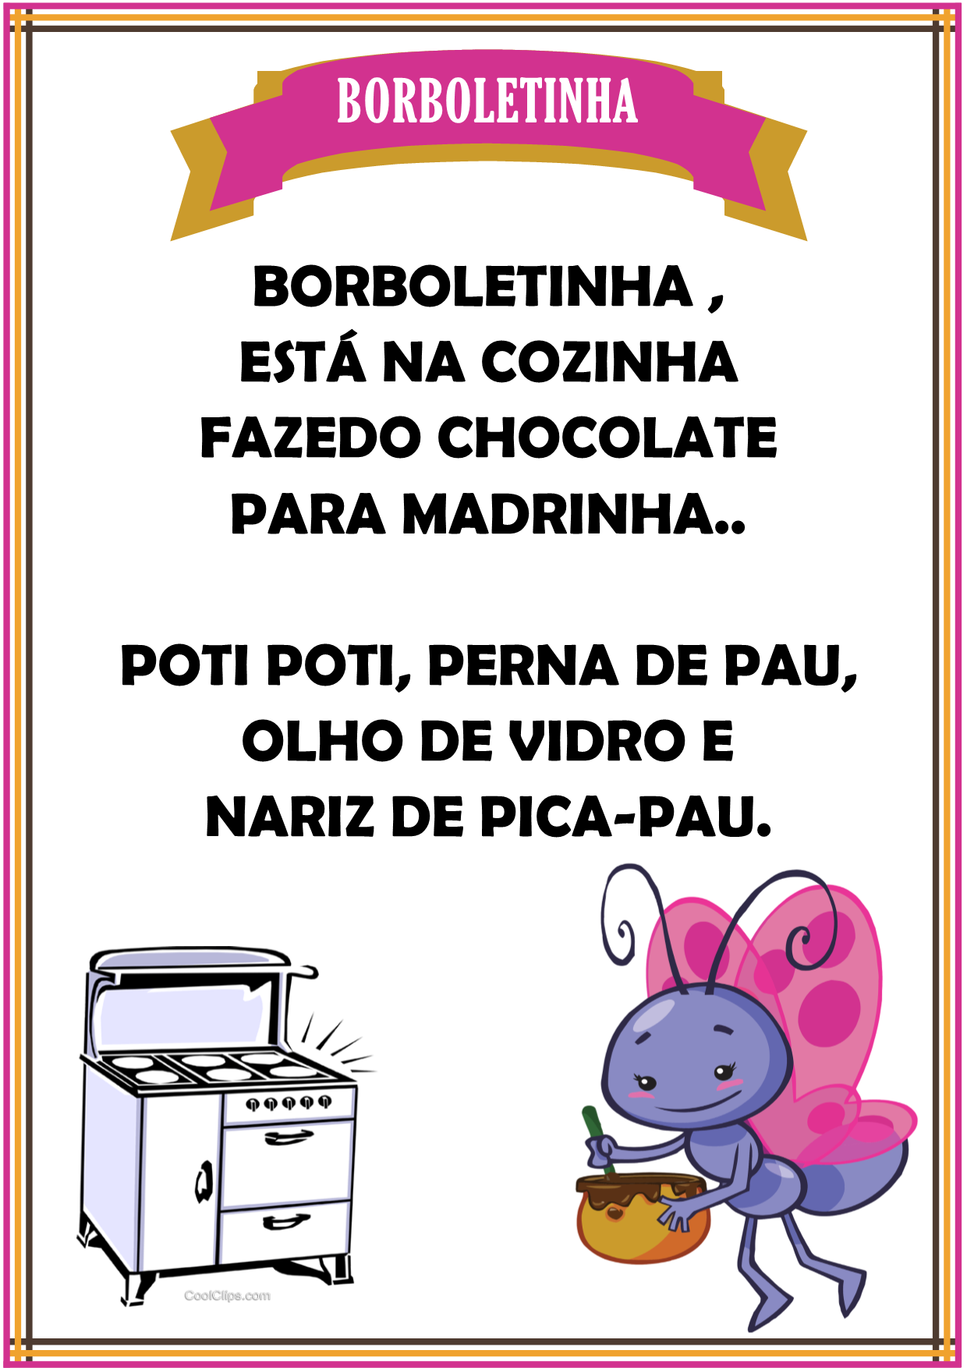
- A família deve transcrever a letra da música borboletinha no caderno ou em uma folha branca e pedir para a criança circular palavrinha que começa com a letra B;
- Em seguida recortar e colar figuras de objetos que comessem com a letra B e colar na folha ou no caderninho, caso não consigam figuras podem ser feitos desenhos, deixar a criança bem à vontade para recortar, colar e pintar.

SEXTA-FEIRA

OBJETIVOS:
- Reconhecimento da música;
- Coordenação e espaço;
- Desenvolver a atenção;
- Estimular os sentidos;
- Conhecimento, ritmo, movimento.

Desenvolver a música PIRULITO

PIRULITO QUE BATE BATE
PIRULITO QUE JÁ BATEU
QUEM GOSTA DE MIM É ELA
QUEM GOSTA DELA
SOU EU
- Primeiramente a família pode cantar e dançar junto com a criança a música;
- Logo depois peço que a família escreva a letra da música em uma folha branca ou no caderninho da criança para que ela possa realizar as atividades;
- Depois de escrita a letra da música pedir para a criança encontrar as vogais (A, E, I, O, U) e colorir;
- Todas as letras A pintar de amarelo;
- Todas as letras E pintar de verde;
- Todas as letras I pintar de vermelha;
- Todas as letras O pintar de azul;
- Todas as letras U pintar de laranja.
- Após isso representar a música com desenhos, pode ser feito o desenho ao redor da letra da música ou seja eles podem desenhar vários pirulitos coloridos ao redor.

______________________________________________________________________

SEGUNDA-FEIRA
Memorização e associação dos números com quantidades por meio de música. Aprender com música é sempre mais divertido. Cante, junto com a crianças, a músicas infantil cuja letra ilustre a contagem dos números de 1 a 10.
Objetivos;
- Identificação de números;
- Desenvolver a atenção;
- Estimular a criatividade e imaginação.
Um bom exemplo é a música Um elefante incomoda muita gente. O aumento da repetição da palavra “incomodam” a medida que os números aumentam, ajudará a criança a ter percepção de quantidade.
- Ler e cantar a música com a criança;
Um Elefante Incomoda Muita Gente
Um elefante incomoda muita gente
Dois elefantes incomodam, incomodam muito mais
Três elefantes incomodam muita gente
Quatro elefantes incomodam, incomodam
Incomodam, incomodam muito mais
Cinco elefantes incomodam muita gente
Seis elefantes incomodam, incomodam
Incomodam, incomodam, incomodam, incomodam muito mais
Sete elefantes incomodam muita gente
Oito elefantes incomodam, incomodam
Incomodam, incomodam, incomodam
Incomodam, incomodam, incomodam muito mais
Nove elefantes incomodam muita gente
Dez elefantes incomodam, incomodam
Incomodam, incomodam, incomodam
Incomodam, incomodam, incomodam
Incomodam, incomodam muito mais
Dez elefantes incomodam muita gente
Nove elefantes incomodam, incomodam
Incomodam, incomodam, incomodam
Incomodam, incomodam, incomodam…
- https://www.youtube.com/watch?v=2O0Rzx1plpM
- Depois de ouvir cantar e dançar com a criança peço para a criança que faça a ilustração da música;
- A ilustração pode ser feita no caderninho ou em uma folha.

______________________________________________________________________
TERÇA-FEIRA

Vamos dar continuidade aos números.
Objetivo:
- Comparação e ordenação dos números
As crianças ainda não têm a percepção de quantidade associada a um número por si só. Para comparar dois números, elas precisam visualizar quantias referentes a eles. Para trabalhar a comparação e ordenação dos números, vamos fazer a seguinte atividade;
- Primeiramente vocês vão precisar de 10 recipientes, e grão para trabalharmos as quantidades;
- Vocês vão pegar 10 copos e escrever neles os números de 1 a 10;
- Logo depois pegar os grãos podem ser de feijão, milho, pipoca e ajudar a criança a colocar dentro de cada copo a quantidade indicada,
- Exemplo no copo número 1 coloca um grão, no copo número 2 coloca 2 grão e assim sucessivamente até o 10;
- Deixar que a criança faça a contagem se ela não conseguir ai a família ajuda;
- Faça a pergunta: Qual dos copos tem mais grãos?
- Qual tem menos?
- Apontando para os números das etiquetas, pergunte: Qual número vem primeiro? Qual vem depois?
- Essa atividade deve ser feita o registro com fotos ou vídeo e mandar as fotos ou vídeo para a professora.

______________________________________________________________________
QUARTA-FEIRA

Desenvolver a música A COBRA NÃO TEM PÉ.
Objetivo:
- Apreender letras de música;
- Estimular a criatividade;
- Coordenação e ritmo.
Iniciar as atividades conversando com a criança sobre a música, após cantar junto com a criança;
A COBRA NÃO TEM PÉ
A cobra não tem pé, a cobra não tem mão
como é que a cobra sobe no pezinho de limão?
Como é que a cobra sobe no pezinho de limão?
A cobra vai subindo, vai, vai, vai
Vai se enrolando, vai, vai, vai
A cobra não tem pé, a cobra não tem mão
Como é que a cobra desce do pezinho de limão?
Como é que a cobra desce do pezinho de limão?
A cobra vai descendo, vai, vai, vai
Vai desenrolando, vai, vai, vai.
- Assim brincar com a criança com os movimentos da dona cobra;
- Após fazer um suco de limão e explicar para a criança que é do mesmo pezinho de limão que a dona cobra subiu;
- Fazer um desenho no caderno sobre a música A COBRA NÃO TEM PÉ;
- Se tiver massinha em casa pode deixara criança brincar de fazer a cobrinha.

______________________________________________________________________
QUINTA-FEIRA

O mês de Junho é o momento propício para trabalhar o tema “Festa Junina”. As músicas, comidas típicas, artes são ótimos instrumentos para serem explorados com os pequenos.
Objetivos:
- Cantar e se divertir com diferentes músicas juninas,
- Familiarizar com as características das festas juninas,
- Explorar gestos e ritmos corporais através das danças e músicas,
- Explorar as cores e formas geométricas,
- Incentivar o gosto pela culinária junina,
- Estabelecer relações matemáticas no cotidiano;

Primeiramente conversar com a criança sobre o que é Festa Junina....
O que as pessoas, fazem, comem, bebem, vestem, dançam, enfim... tudo sobre o que elas fazem nas Festas Juninas!
Depois apresentar para elas a musiquinha cai cai balão, pedir se elas já conhecem ou se já ouviram.
Cantar com a criança;

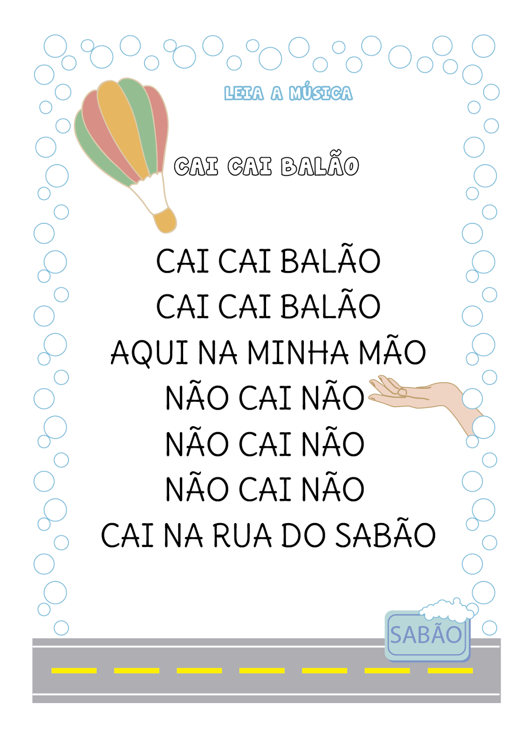
Escreva a letra da música em uma folha branca ou no caderninho da criança e depois peça para que ela ilustre a música fazendo um desenho bem lindo e deixar bem colorindo.

______________________________________________________________________

SEXTA-FEIRA

Dando continuidade no mês junino vamos continuar com atividades juninas.
Objetivos:

- Explorar as cores e formas geométricas,
- Incentivar o gosto pela culinária junina,
- Estabelecer relações matemáticas no cotidiano;
Em uma festa junina nunca podem faltar algumas coisas!
- Em seu caderninho ou em uma folha peço para que desenhem;
- 5 bandeirinhas, e pinte 3
- 6 fogueiras, e pinte 5
- 7 balões, e pinte 7
- 9 chapéus, e pinte 8
- 4 pacote de pipoca, e pinte 2

______________________________________________________________________

SEGUNDA-FEIRA

As atividades foram elaboradas para desenvolver raciocínio lógico, coordenação motora e a contagem de números termo a termo além de trazer o conhecimento cultural.
- A atividade de hoje;
- Essa lista pode ser escrita no caderninho ou em uma folha com a ajuda da família;
- No final da lista a criança pode ilustrá-la.

TERÇA-FEIRA

A festa junina não existe só Brasil. Celebrar o nascimento de São João, é um costume que vem lá do século IV, do países católicos da Europa, foi trazido pelos português para o Brasil.
Para participar da festa, o legal é caprichar no visual, com chapéu de palha, vestido rodado, camisa xadrez e calça com remendos coloridos.
AS BRINCADEIRAS TÍPICAS SÃO:
- Corrida do saco;
- Corrida do ovos na colher;
- Dança da cadeira;
- Pescaria;
- Correio elegante;
- Cadeia;
- Tiro ao alvo.

Então para essa última atividade quero que a criança juntamente com a ajuda da família escolha uma roupa bem linda típica de festa junina fiquem bem linda e lindo e escolham uma ou mais brincadeira para fazer juntamente com a família.
Essa atividade deve ser registrada com vídeo e fotos e sejam enviadas para a professora.
BOM ESTUDO!

